洛阳师范学院 — 学年第 学期
期末考试
级《电子技术》课程（ ）卷
参考答案及评分标准
- 填空题（共5题10空，每空2分，共20分）
参考答案：
1．11001 00100101
2．7
3．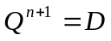 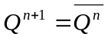
4．4 6
5．同步时序逻辑电路 异步时序逻辑电路
6．高
评分标准：
1．意思相同但表达方式不同不影响得分。
2．出现错别字根据情况酌情扣分。
二、选择题（共5题，每题2分，共10分）
参考答案：
1.C 2.D 3.A 4.D 5.C
评分标准：
1．在选项上打“✓”或将字母写在括号里均可得分。
三、化简题（共2题，每题10分，共20分）
1.
参考答案：
公式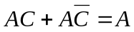 1分
公式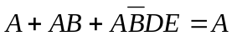 2分
公式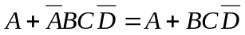 3分
公式 3分
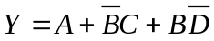 1分
评分标准：
1．根据使用的公式酌情给分。
2．
参考答案：
画出卡诺图 7分
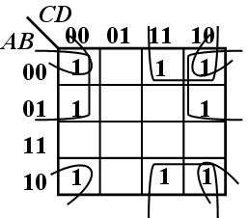

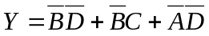 3分
评分标准：
1．卡诺图形式画对，给1分；
2．每个包围圈和结果对一项给三分
四、作图题（共3小题，每题1分，共30分）
1.
参考答案：
状态方程为：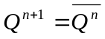（下降沿触发） 5分
输出波形如下图所示 5分
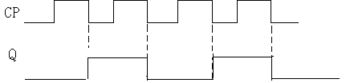

评分标准:
1．说明了功能但是波形图有误的给3分，波形图每段1分。
2. 波形图完全正确的给满分
2．
参考答案：
5分
画出电路图： 5分
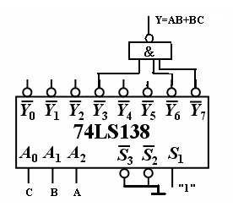

评分标准:
1．表达不完整或部分错误的酌情给分。
3．
参考答案：
转换代码：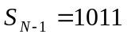 2分
转换逻辑：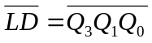 3分
电路连接图如下图所示： 5分
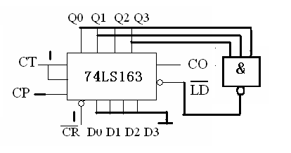

评分标准:
1．电路图中引脚错一处扣一分，扣完为止。高地位弄反的给一半分
2．直接画对电路图的可给全分。
五、设计题（共2小题，每题10分，共20分）
1．
参考答案：
4分
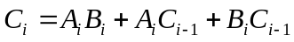 4分
电路图 2分
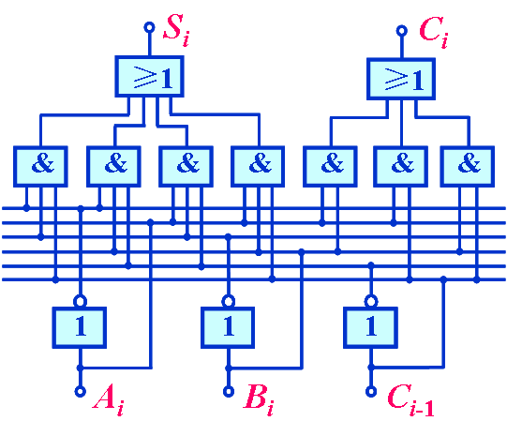

评分标准：
1．电路设计中如果没有逻辑抽象扣一分。
2．表述不完整或部分错误的酌情扣分。
3．直接画出图形没有表达式的扣4分，设计出半加器的给一半分。
2．
参考答案：
选择3个JK触发器，约束项为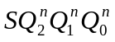 1分
时钟方程：CP₀=CP₁=CP₂=CP 1分
状态转换图： 2分
状态方程： 4分
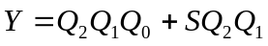
画出电路图 1分
电路能够自启动 1分
评分标准:
1．表述不完整或部分错误的酌情扣分。

